http://www.myllynparas.fi/suomi/reseptit/paaruoat/pasta-_ja_makaroniruoat/muut_pasta-_ja_makaroniruoat/kotitekoinen_pasta/

3-4 annosta
n.4½ | dl | Myllyn Paras Durumvehnäjauhoja
n.1½-2 | dl | vettä tai 3-4 munaa
2-3 | tl | öljyä
(½-1 | tl | suolaa)
Mittaa jauhot pöydälle tai kulhoon. Tee jauhokeon keskelle syvennys, johon lisätään neste, öljy ja suola. Sekoita ainekset keskeltä reunoille edeten kiinteäksi taikinaksi. Alusta taikinaa n. 10 min kimmoisaksi. Anna taikinan levätä peitettynä n. 30 min. Pastakoneella muotoiltavan taikinan ei tarvitse levätä ennen jatkokäsittelyä.
Kaaviloi taikina jauhotetulla pöydällä ohueksi levyksi, ota siitä taikinapyörällä nauhoja tai muoteilla pikkukuvioita tai tee itse lasagnelevyjä vuokaasi. Voit valmistaa levyt myös pastakoneella. Kaaviloi tällöin taikina ohueksi levyksi 3 - 4 kertaa ja taita kolmin kerroin joka kerralla. Pastakoneella telojen väliä ohennetaan, kunnes haluttu paksuus on saavutettu. Leikkaa pastalevy ohuiksi nauhoiksi tai haluamaasi muotoon. Anna pastojen kuivua jauhotetulla pöydällä tai pyyhkeellä 15 -30 min.
Keitä pastaa 2-4 min runsaassa suolalla maustetussa vedessä. Kaada keitetty pasta siivilään ja valuta vesi pois. Tarjoa kastikkeen ja juustoraasteen kera. Tuorepasta säilyy 3 - 4 päivää. Säilyvyyttä voi lisätä kuivaamalla muotoillut pastat 50 - 75-asteisessa uunissa n. tunnin ajan.
Pastaa voi värjätä punaiseksi korvaamalla veden tai kanamunan tomaattisoseella tai lisäämällä joukkoon hieman hienonnettua punajuurta. Vihreää pastaa saa lisäämällä hieman hienonnettua pinaattia tai nokkosta. Pastataikinan voi maustaa esimerkiksi yrttimausteilla tai valkosipulilla.

Pastan kastikkeita

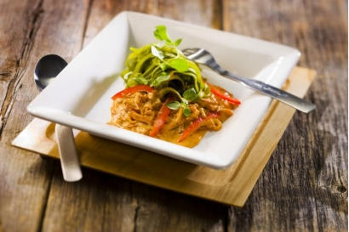

Kermainen kinkkupastakastike

Raaka-aineet
1/2 sipuli
1 valkosipulin kynsi
1 rkl öljyä
1 rkl tomaattipyreetä
½ pss kinkkusuikaleita
2 dl ruokakermaa
1 tl oreganoa
mustapippuria
1/2 tl suolaa

